Литературный центр
В литературном центре представлены произведения детских писателей; русские народные сказки; книги о природе и жизни животных и растений; детские научные энциклопедии; портреты писателей, альбомы, иллюстрации, открытки, связанные по содержанию одной тематикой.

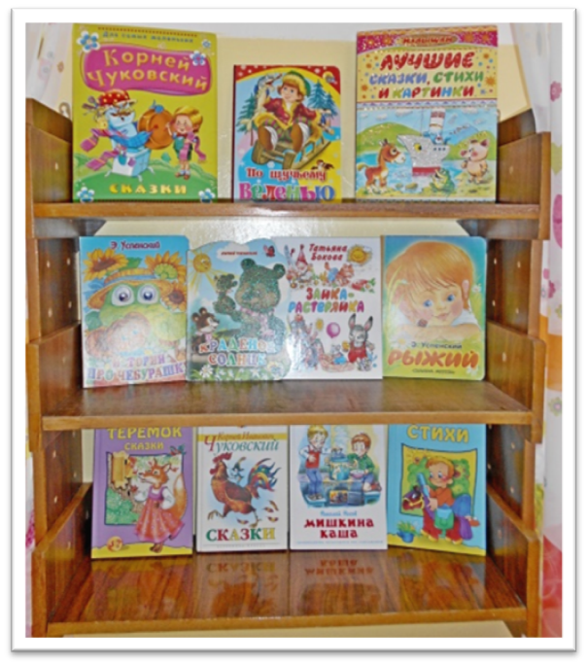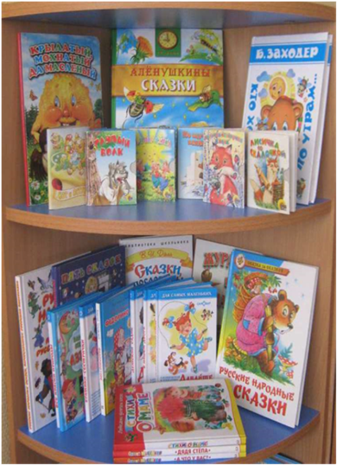

Выставка детских книг и энциклопедий о животных.
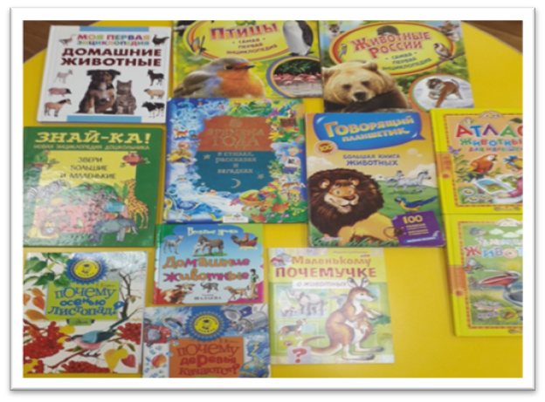
Тематическая выставка «А у нас Новый Год»
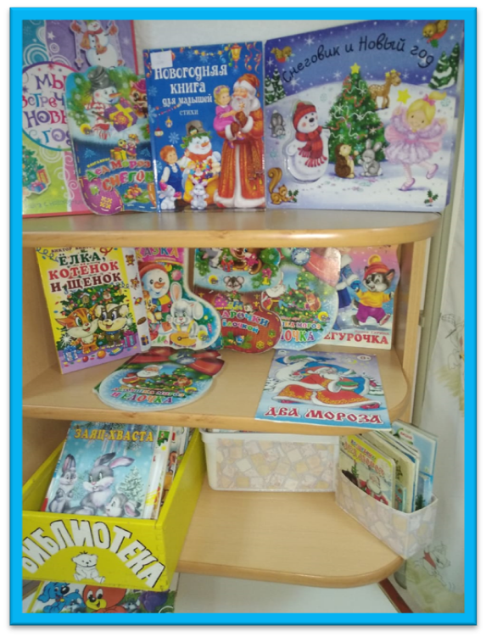

Тематическая выставка книг «В гостях у сказки»

